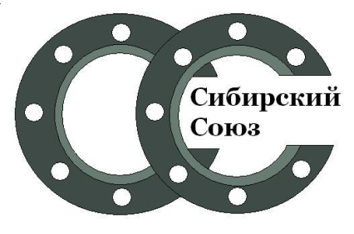
ООО Торговый Дом «Сибирский Союз»
ИНН 5401354214 КПП 540101001
630015,г.Новосибирск, ул. Комбинатский переулок, д.4 оф.15
Тел/факс: (383) 209-24-98, 209-24-94

ПРАЙС-ЛИСТ (ФЕВРАЛЬ 2021)

Вентиль балансировочный HERZ | Ду | Цена, руб. |  | Кран шаровый латунный | Ду | Цена, руб.
Штремакс-R вн.резьба, латунный | 15 | 1350,0 |  | 11б27п1 вн.резьба, ручка-рычаг, ручка- бабочка | 15 | 145,0
 | 20 | 1850,0 |  |  | 20 | 210,0
 | 25 | 2630,0 |  |  | 25 | 345,0
 | 32 | 3300,0 |  |  | 32 | 565,0
 | 40 | 4300,0 |  |  | 40 | 975,0
 | 50 | 7250,0 |  |  | 50 | 1390,0
Штремакс-GMF, чугунный фланцевый | 65 | 20760,0 |  | 11б27п1 Кран шаровый с "американкой" ручка-бабочка | 15 | 235,0
 | 80 | 22800,0 |  |  | 20 | 310,0
 | 100 | 41520,0 |  |  | 25 | 585,0
 | 125 | по запросу |  |  | 32 | 960,0
 | 150 | по запросу |  |  | 40 | по запросу
Наименование | Ду | Цена, руб |  | Наименование | Ду | Цена, руб
Грязевик абонентский ПРИВАРНОЙ, исп.4 | 40 | 4500,0 |  | Грязевик абонентский ФЛАНЦЕВЫЙ, исп.3 | 40 | 4650,0
 | 50 | 4650,0 |  |  | 50 | 5200,0
 | 65 | 6350,0 |  |  | 65 | 7300,0
 | 80 | 7300,0 |  |  | 80 | 8060,0
 | 100 | 9200,0 |  |  | 100 | 10400,0
 | 125 | 11700,0 |  |  | 125 | 13950,0
 | 150 | 14720,0 |  |  | 150 | 17250,0
 | 200 | 29250,0 |  |  | 200 | 34500,0
 | 250 | 43500,0 |  |  | 250 | 49500,0
Наименование | № | Цена, руб |  | Наименование | Ру | Цена, руб
Элеватор водоструйный | 0 | 3360,0 |  | Манометры МТ-100 | 10 | 395,0
 | 1 | 4200,0 |  |  | 16 | 395,0
 | 2 | 4200,0 |  | Термометры бимметалические, Беларусь | D | Цена, руб
 | 3 | 5850,0 |  |  | 63/50 | 365,0
 | 4 | 5850,0 |  |  | 100/50 | 595,0
 | 5 | 6300,0 |  |  | 100/100 | 645,0

